ПРИЛОЖЕНИЕ 1

**ТРЕБОВАНИЯ К ОФОРМЛЕНИЮ СТАТЬИ1**

Объем статьи должен быть **не менее 14 000 и не более 28 000 печатных знаков.**

**Количество цитируемых работ не должно превышать 15 источников.**

***Один автор (соавтор) может представить не более трех статей.***

Материалы, поступившие для публикации, **обязательно рецензируются** по следующим критериям: соответствие тематике направления, научная новизна, актуальность темы, обоснованность постановки задач исследования, практическая значимость, качество предоставления материалов (логика, структура, стиль). Представленные статьи проверяются на уникальность текста согласно системе "Антиплагиат" – не менее 70 %.

Необходимо указать тематическую рубрику (код). **ОБЯЗАТЕЛЬНО - код**[**УДК**](http://teacode.com/)**.**

Формат страницы: А4.

Ориентация: книжная.

Поля: все поля 2,5 см.

Отступ: 1,25 см.

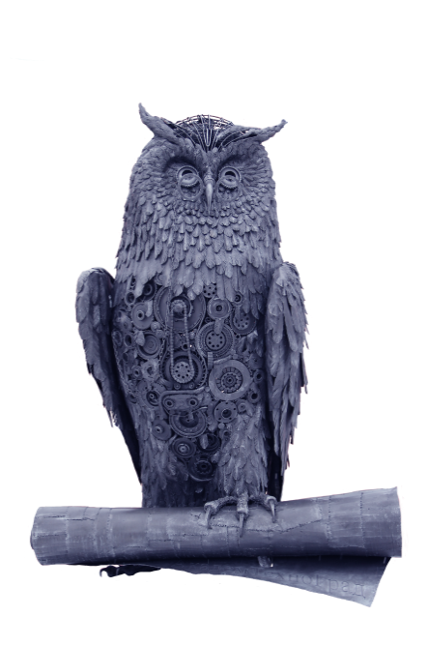Шрифт всего материала: размер (кегль) – 11.

Тип шрифта: TimesNewRoman.

Межстрочный интервал текста – одинарный.

**Правила оформления:**

В правом верхнем углу первой страницы указывается код **УДК.**

После УДК статьи в следующем порядке через абзац **на русском языке** размещаются элементы:

1. **Заголовок статьи –** печатается прописными буквами жирным шрифтом по центру страницы.

2. **Инициалы и фамилия авторов (если у статьи несколько авторов и они из разных организаций, стран, то необходимо ссылкой обозначить каждого автора) –** печатается по центру страницы.

3. **Организация, страна** – печатается по центру страницы.

4. **Аннотация** (печатается курсивом с отступом по ширине страницы) должна в краткой форме содержать цель, метод, результаты, заключение. Объем аннотации — не менее 500 символов.

5. **Ключевые слова** – печатаются без отступа.

6. Далее, через абзац название статьи, информация об авторах, аннотация и ключевые слова на **английском языке.**

7. **E-mail** автора/авторов по центру страницы.

8. **Основной текст** статьи должен быть поделен на заголовки и подзаголовки.

9. **Список литературы** составляется сначала на языке оригинала (русскоязычные источники кириллицей, англоязычные латиницей) в соответствии с требованиями ГОСТ 7.1-2003, затем отдельным блоком тот же список литературы (References). **В References русскоязычные источники оформляются в романском алфавите  в следующем порядке: фамилии авторов (авторский транслит), название статьи (транслит), английский перевод названия статьи (дается в квадратных скобках), название журнала (транслит), английский перевод названия журнала (дается в квадратных скобках), издательство (транслит). После выходных данных, которые даются в цифровом формате, обязательно указывается язык источника (in Russian).** Транслитерация русскоязычных названий выполняется согласно стандарту BSI (<https://translit.net/ru/bsi>). **!!!Ссылки на неопубликованные работы не допускаются (требования для рецензируемых изданий).**

10. **Иллюстрации** должны быть в тексте статьи, а также отдельно в форматах TIFF, EPS, JPEG с разрешением не менее 300 dpi.

11. **Формулы** набираются в редакции формул.

12. **Могут быть приведены благодарности и номера грантов.**

Набранный в соответствии с указанными выше правилами текст материалов должен быть отправлен по электронной почте прикрепленным файлом по адресу [phti.org@gmail.com](mailto:phti.org@gmail.com). Присылая свои данные и материалы, автор дает свое полное безотзывное согласие с условиями оформления, принятия материалов, их публикаций и размещения на сайтах ФТИ НАН Беларуси, Научной электронной библиотеки (РИНЦ), а также в открытой печати.

***1Название электронного файла статьи и заявки оформлять, начиная с фамилии автора и два первых слова названия статьи (например: Иванов А.А. – Технология обработки…, Иванов А.А. – заявка).***

***ОРГВЗНОС для участников конференции в 2025 году***

|  |  |  |  |
| --- | --- | --- | --- |
| Валюта | **Очное** участие,  в т.ч. НДС 20% | **Заочное**  участие,  в т.ч. НДС 20% | **Аспиранты, магистранты** (**очное участие**, при единоличном авторстве или в соавторстве с научным руководителем),  в т.ч. НДС 20% |
| 1 | 2 | 3 | 4 |
| ***стоимость в белорусских рублях*** | *400,00 рублей* | *200,00 рублей* | *200,00 рублей* |
| ***стоимость в российских рублях*** | *11000,00 рублей* | *5500,00 рублей* | *5500,00 рублей* |
| ***стоимость в китайских юанях*** | 1000 юаней | 500 юаней | 500 юаней |